**ΕΝΝΟΙΟΛΟΓΙΚΗ ΧΑΡΤΟΓΡΑΦΗΣΗ ΚΑΙ ΕΝΝΟΙΟΛΟΓΙΚΟΣ ΧΑΡΤΗΣ (ΕΧ)**

* Εννοιολογική Χαρτογράφηση: Διαδικασία κατασκευής ενός εννοιολογικού χάρτη
* Εννοιολογικός Χάρτης (ΕΧ): Είναι μία κατασκευή στο χαρτί ή στον υπολογιστή που μοιάζει με χάρτη. Τα βασικά συστατικά στοιχεία ενός ΕΧ είναι:
  + Οι **κόμβοι** που αναπαριστούν τις έννοιες (αντικείμενα ή γεγονότα) και κάθε κόμβος έχει μία ετικέτα
  + Οι **σύνδεσμοι** που προσδιορίζουν τις σχέσεις μεταξύ των εννοιών περιγράφοντας πως μία έννοια συνδέεται με μια άλλη
  + Η **Κεντρική έννοια**, δηλ. η βασική έννοια που περιγράφεται από τις έννοιες στις οποίες αναλύεται και συνήθως απεικονίζεται στην κορυφή του χάρτη
* Η τριάδα έννοια-σύνδεσμος-έννοια δημιουργεί μία **πρόταση** π.χ. Χωρητικότητα-έχει βασική μονάδα μέτρησης-byte

**ΛΟΓΙΣΜΙΚΟ ΕΝΝΟΙΟΛΟΓΙΚΗΣ ΧΑΡΤΟΓΡΑΦΗΣΗΣ CMAPTOOLS**

* Το πρόγραμμα CMapTools είναι ένα πρόγραμμα δημιουργίας εννοιολογικών χαρτών. Είναι απλό, εύχρηστο και μπορούμε να το κατεβάσουμε δωρεάν από το internet από τη διεύθυνση <http://cmap.ihmc.us/download>
* Ανοίξτε το πρόγραμμα CMapTools (από το σχετικό εικονίδιο στην επιφάνεια εργασίας) 
* Επιλέγω από το παράθυρο προβολών του προγράμματος (αριστερό παράθυρο), το μενού Αρχείο, Νέο Cmap και εμφανίζεται στα δεξιά ένα νέο παράθυρο. Στο νέο αυτό παράθυρο σχεδιάζω το χάρτη μου.
* ΕΙΣΑΓΩΓΗ ΝΕΑΣ ΕΝΝΟΙΑΣ: Στο νέο παράθυρο που έχει ανοίξει κάνω είτε:
  + Δεξί κλικ και επιλέγω Νέα Έννοια
  + Διπλό κλικ
* Γράφω μέσα στο πλαίσιο το όνομα της νέας έννοιας
* Προσαρμόζω το στυλ της, πηγαίνοντας μενού Μορφή, Στυλ. Πιο συγκριμένα μπορώ να αλλάξω τα εξής:
  1. Καρτέλα Γραμματοσειρά:
     + Γραμματοσειρά
     + Μέγεθος γραμμάτων
     + Στυλ και χρώμα χαρακτήρων
     + Οριζόντια στοίχιση κειμένου
     + Κατακόρυφη στοίχιση κειμένου
  2. Καρτέλα Αντικείμενο:
     + Χρώμα φόντου πλαισίου
     + Σκιά
     + 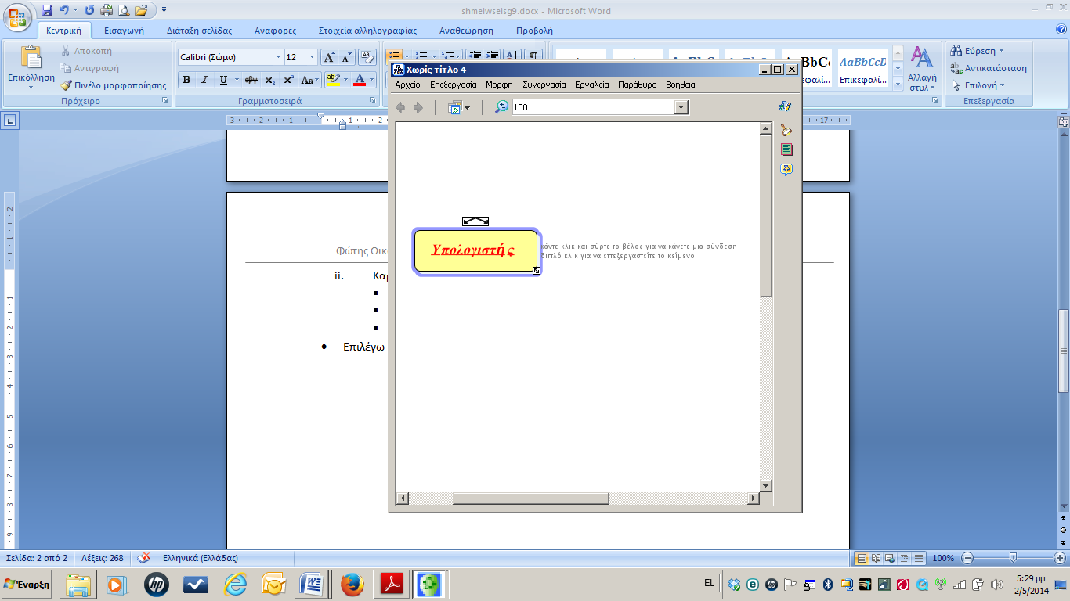Σχήμα πλαισίου
* Επιλέγω κάθε μία έννοια και κάνοντας κλικ στο συνδέω έννοιες μεταξύ τους, σύμφωνα με τη λογική που τις συνδέει, δημιουργώ δηλ. συνδέσμους
* Δίνω όνομα σε κάθε γραμμή σύνδεσης μεταξύ εννοιών
* Προσαρμογή του στυλ της γραμμής σύνδεσης (Κάνω δεξί κλικ σε κάθε γραμμή και επιλέγω Γραμμή):
  1. Αλλαγή χρώματος γραμμής
  2. Αλλαγή πάχους γραμμής
  3. Αλλαγή στυλ γραμμής
  4. Αλλαγή σχήματος γραμμής
  5. Κατεύθυνση σύνδεσης (Μονόδρομη, Αμφίδρομη, Αντιστροφή)
  6. Ύπαρξη ή μη βελών στις γραμμές σύνδεσης
* Τις έννοιες και τις γραμμές σύνδεσης μπορώ να τις μετακινήσω πολύ εύκολα με το ποντίκι
* Αφού μορφοποιήσω ένα αντικείμενο (έννοια, γραμμή) μπορώ να κάνω δεξί κλικ πάνω του και να επιλέξω Αντιγραφή Στυλ, κατόπιν επιλέγω άλλα αντικείμενα και κάνω Επικόλληση Στυλ, με αυτό τον τρόπο καταφέρνω να αντιγράψω ομαδικά το ίδιο αρχικό στυλ μορφοποίησης. Η επιλογή πολλών αντικειμένων μπορεί να γίνει με σύρσιμο του ποντικιού για να συμπεριλάβω τα αντικείμενα που θέλω ή με CTRL+κλικ πάνω σε κάθε αντικείμενο.

ΕΦΑΡΜΟΓΗ: Φτιάχνω το γενεαλογικό μου δέντρο.

1. Ως έννοιες γράψτε τα πρόσωπα της οικογένειάς σας, με τα ονόματά τους, ανά ζευγάρια δίπλα – δίπλα: δικό μου όνομα – αδέρφια, όνομα πατέρα – όνομα μητέρας, όνομα παππού – όνομα γιαγιάς, θείος ‐ θεία, ξάδερφος – ξαδέλφη κ.λ.π.
2. Επιλέξτε χρώμα φόντου για έναν από τους άντρες‐αγόρια. Κάντε δεξί κλικ πάνω του και αντιγράψτε το στυλ στους υπόλοιπους άντρες.
3. Κάντε όμοια (με διαφορετικό χρώμα φόντου) για όλες τις γυναίκες‐κορίτσια.
4. Το φόντο του δικού σας ονόματος κάντε το με άλλο ξεχωριστό χρώμα.
5. Ενώστε τα αντρόγυνα, μεταξύ τους με γραμμές και (στο μέσον) πάνω στη γραμμή γράψτε ***γάμος***.
6. Επιλέξτε ένα χρώμα φόντου για ένα «γάμο». Κάντε δεξί κλικ πάνω του και αντιγράψτε το στυλ για τους υπόλοιπους.
7. Από κάθε ***γάμο*** ξεκινήστε γραμμές οι οποίες θα οδηγούν στα παιδιά‐απογόνους του ζευγαριού. Αλλάξτε το στυλ αυτών των γραμμών (π.χ. διακεκομμένες). Φτιάξτε το στυλ για μία και αντιγράψτε το σε όλες αυτές που οδηγούν σε παιδιά‐απογόνους.
8. Με *δεξί κλικ* πάνω σε κάθε γραμμή ρυθμίστε την κατεύθυνση των βελών έτσι ώστε
   * από τα δύο μέλη του ανδρόγυνου να πηγαίνει το βέλος προς το γάμο
   * από το γάμο που ξεκινάνε οι διαφορετικού στυλ γραμμές, να καταλήγουν τα βέλη προς τα παιδιά
9. Τακτοποιήστε μετακινώντας πάνω στο φύλλο σας όλες τις έννοιες, έτσι ώστε
   * Οι γραμμές σύνδεσης να είναι ευδιάκριτες
   * Κάθε γενεά να είναι πάνω σε μια νοητή ευθεία α)παππούδες, β)γονείς, γ)παιδιά, δ)εγγόνια

*Βάλτε όλη σας την τέχνη και προσπαθήσετε να θυμηθείτε όσα περισσότερα πρόσωπα μπορείτε, για να καμαρώσετε τι μεγάλη οικογένεια που έχετε!*

ΣΥΝΔΕΣΜΟΙ

* Σε έναν κόμβο μπορώ να κάνω συνδέσμους σε εξωτερικές πηγές. Επιλέγω τον κόμβο που θέλω, και πάω μενού Επεξεργασία, Προσθήκη και επεξεργασία συνδέσμων σε πηγές.
* Ο σύνδεσμος μπορεί να είναι:
  + Αρχείο κειμένου (μπορώ να πηγαίνω και σε περισσότερα του ενός κείμενα)
  + Αρχείο εικόνας
  + Ολόκληρος εννοιολογικός χάρτης (στην περίπτωση που για κάποια βασική έννοια έχω φτιάξει και ένα δεύτερο χάρτη με διαφορετική όμως ανάλυση)

ΣΧΟΛΙΑΣΜΟΣ ΚΟΜΒΟΥ

* Για έναν κόμβο μπορεί να έχω κατασκευάσει ένα σχολιασμό
* Επιλέγω τον κόμβο και πάω μενού Εργαλεία, Σχολιασμός. Κατόπιν γράφω το σχόλιό μου

ΠΡΟΣΘΗΚΗ ΠΛΗΡΟΦΟΡΙΩΝ

* Επιλέγω έναν κόμβο
* Μενού Εργαλεία, Προσθήκη πληροφοριών
* Γράφω κατόπιν το κείμενο που θέλω να εμφανίζεται όταν θα τοποθετώ το ποντίκι πάνω στο συγκεκριμένο κόμβο

ΠΡΟΣΘΗΚΗ ΔΙΕΥΘΥΝΣΗΣ ΙΣΤΟΣΕΛΙΔΑΣ

* Επιλέγω έναν κόμβο
* Μενού Επεξεργασία, Προσθήκη διεύθυνσης ιστού
* Δίνω ένα όνομα στην πηγή και τη διεύθυνσή της

ΑΠΟΘΗΚΕΥΣΗ ΧΑΡΤΗ ΣΤΟ CMAP

* Μενού Αρχείο, Αποθήκευση Cmap ως…
* Μενού Αρχείο, Εξαγωγή Cmap ως, Αρχείο εικόνας (Αποθήκευση του χάρτη που κατασκεύασα σαν εικόνα)